キャンパスプラン .NET Framework
学籍・教務情報システム
在学生管理
操作手順書

第10.０版

最終更新日 2017/11/27

不許複製

株式会社 システムディ
学園ソリューション事業部
〒604-8172 京都市中京区烏丸三条上る
TEL:075-256-7777 FAX：075-255-6081

改定履歴
版 | 年月日 | 内容 | 修正項目 | 担当
10.0 | 2017.11.27 | 新規作成 |  | 開発

◆目次◆

１ はじめに 1
１-１ 概要 1
２ 共通操作(警告メッセージについて) 1
３ 在学生管理 2
３-１ 概要 2
３-２ 学生証発行 3
３-３ 在学生登録 4
３-３-１ 個人情報 7
３-３-２ 学籍情報関連 8
３-３-３ 保護者情報 10
３-３-４ 出身関連 11
３-３-５ 勤務先 12
３-３-６ 学歴 13
３-３-７ 指導教員 14
３-３-８ 奨学金 14
３-３-９ グループ 15
３-３-１０ 所見状況 15
３-３-１１ 課外活動 16
３-３-１２ 賞罰 17
３-３-１３ 学外資格 18
３-３-１４ 論文 18
３-３-１５ 自由項目 19
３-３-１６ 健康診断 20
３-３-１７ 実習管理 22
３-３-１８ 学籍詳細 23
３-３-１９ 履修状況 24
３-３-２０ 学生カード呼出 24
３-３-２１ 入試基本 25
３-３-２２ 入試結果 25
３-４ 在学生一覧登録 26
３-５ 在学生要覧テキスト受入 29
３-５-１ ファイル指定 30
３-５-２ 受入モード 30
３-５-３ テキストファイル設定 30
３-５-４ 受入項目の設定 30
３-６ 在学生要覧テキスト書出 31
３-６-１ 書出テキストファイル名 32
３-６-２ 学生一覧 32
３-６-３ テキストファイル設定 32
３-６-４ 書出項目の設定 32
３-７ 在学生要覧印刷 33
３-７-１ 要覧タイトル名称 34
３-７-２ 学生一覧 34
３-７-３ 印刷項目設定 34
３-７-４ 用紙設定 34
３-８ 学生情報一括更新 35
３-９ 学生台帳印刷 36
３-１０ 学生宛名ラベル印刷 37
３-１１ 個人情報重複チェック 38
３-１２ 学籍情報重複チェック 39
３-１３ 健康診断情報要覧テキスト受入 40
３-１３-１ ファイル指定 41
３-１３-２ 受入モード 41
３-１３-３ テキストファイル設定 41
３-１３-４ 受入項目の設定 41
３-１４ 健康診断結果印刷 42
４ 在学生情報の検索・参照 43
４-１ 概要 43
４-２ 在学生を検索・参照する。 43
４-２-１ ファイル指定ボタンについて 44

はじめに

概要
キャンパスプラン.NETFramework学籍教務情報システム>学籍情報システム>在学生管理メニュー内の操作説明を記載しております。

共通操作(警告メッセージについて)
キャンパスプラン.NETFramework操作中に下図のようなマーク（赤地に白のエクスクラメーションマーク）が表示される場合がございます。 必要な入力・設定が行われていないことを示すマークであり、マウスのポインタをマークに重ねることで詳細メッセージが表示されます。

マウスカーソルをマークに重ねると、メッセージ（この場合は「入力して下さい。」が表示されます。

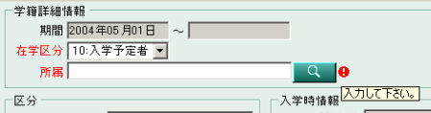

在学生管理

概要
在学生～卒業生の学生情報を管理することを想定しております。
在学生情報は新入生管理よりデータが移行されてきます。
※学納金情報システムにも同様のメニューがあり、同じデータを管理しています。

＜想定処理フロー＞
新入生管理＞入試入学処理を行った学生を在学生データとして移行してきます。
新入生管理よりデータが移行されてきます。

在学生データの編集・追加などを行い、データを整備します。
また、要覧テキスト書出などを利用必要資料も作成して頂くことが可能です。

データの編集・追加などの作業

異動情報の登録が可能です。
異動情報などの登録・編集

学年の更新、卒業生への移行を行います。
年度・卒業情報などの
更新・編集

学生証発行
在学生の学生証をシステムより発行する機能です。
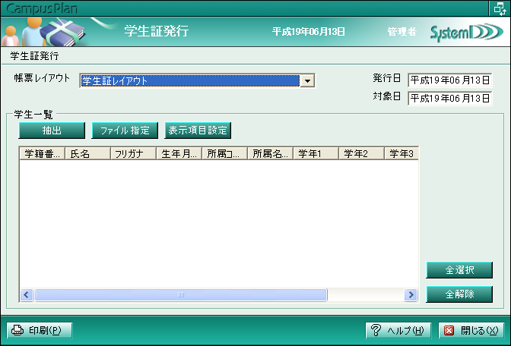

在学生登録
在学生～卒業生(在学区分が｢在学｣「休学」｢除籍｣｢退学｣｢論文退学｣｢転出｣｢卒業｣)の個人情報、保護者情報などの学生に関する情報を、学生単位のカード型で新規登録・編修・参照する機能です。
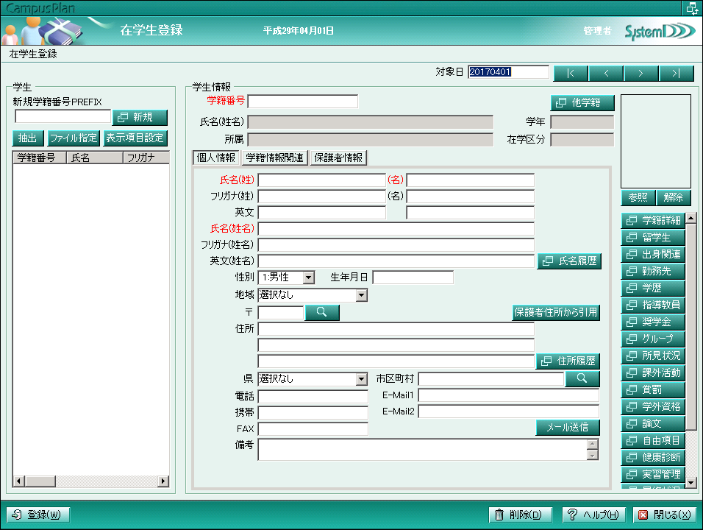
項目名 | 文字数・桁数 | 備考
対象日 | 数半角８桁 | 対象日付の情報を表示します。
学籍番号 | 英数半角最大１５桁  (初期設定で設定します) | 個人を特定するキーコードになります。  入試情報システムと連動しております。
新規学籍番号ＰＲＥＦＩＸ | 受験番号最大１４桁  (学籍番号桁数－１) | 新規に学生を登録する際に利用します。
＜主機能＞
- 個人情報・・・個人情報を管理します。
- 学籍情報関連・学籍詳細情報・区分・入学情報を管理します。
- 保護者情報・・保護者情報を管理します。
＜サブボタン＞
- 学籍詳細・・・期間開始終了年月日・在学区分・所属・学納金更新フラグ情報を管理します。
- 留学生・・・・留学生情報を管理します。
※詳細は『学籍・教務情報システム_学籍_⑩留学生管理_操作手順書.doc』を参照してください。
- 出身関連・・・出身地・出身校情報を管理します。
- 勤務先・・・・勤務先・職種・勤務先住所・勤務先電話番号などの情報を管理します。
- 学歴・・・・・卒業年月日・入学年月日・学校名等の情報を管理します。
- 奨学金・・・・奨学金名・奨学生番号・支給開始終了年月・金額情報を管理します。
- グループ・・・グループ情報を管理します。
- 所見状況・・・所見情報を管理します。
- 課外活動・・・課外活動名・役職名情報を管理します。
- 賞罰・・・・・賞罰年月日・賞罰・賞罰理由情報を管理します。
- 論文・・・・・テーマと要旨情報を管理します。
- 自由項目・・・自由項目マスタで作成した情報を管理します。
- 健康診断・・・健康診断情報を管理します。
- 実習管理・・・実習情報を管理します。
- 履修状況・・・履修登録作業状況を表示します。
- 学生ｶｰﾄﾞ呼出・学生に紐付いたpdf・jpgファイルを呼び出します。
- 入試基本・・・入試関連情報を表示します。
- 入試結果・・・入試結果情報を表示します。
＜その他ボタン＞
- 新規・・・・・新規に新入生を登録する際に利用します。
- 抽出・・・・・登録済みデータを抽出する際に利用します。
- ファイル指定・ｃｓｖファイルに保存した受験番号の方を抽出します。
- 表示項目指定・抽出した学生情報の表示項目を設定します。
- 他学籍・・・・同一人物が複数学籍を所持している方はデータを表示します。
- 氏名履歴・・・更新日・氏名・フリガナ・英文・変更理由・備考情報を管理します。
- 住所履歴・・・更新日・〒・住所・県・市区町村・電話・ＦＡＸ・変更理由・備考情報を管理します。
- 虫眼鏡ボタン・各項目の抽出ボタンになります。
- メール送信・・ブラウザに設定されているメールソフトを立上げ、登録メールアドレスにメールを送
信します。
- 登録・・・・・追加・編集・削除した情報を登録します。
- 削除・・・・・新入生情報全てを削除します。
- ヘルプ・・・・ヘルプ画面が立上がります。
- 閉じる・・・・画面を閉じ、作業を終了します。

【在学生登録方法】
①「新規」ボタンをクリックすると在学生登録用の新規ウィンドウが表示されます。 「受験番号」「入学年月日」「氏名」「フリガナ」「性別」「生年月日」はそれぞれ必須入力項目となりますので、入力を行ってください。
②決定ボタンを押すと、学生登録・参照画面に入力内容が反映されます。 画面上において赤色表示されている項目が必須入力項目(学籍情報関連：所属情報・カリキュラム年度)となります。 ①の手順を行った後、学籍情報タブの所属情報を入力すれば必須項目の入力が完了します。
③その他必要な項目を入力して登録ボタンを押下してください。 在学生の登録が完了いたします。
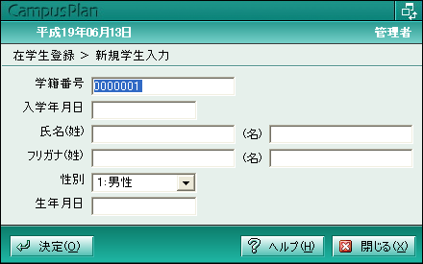
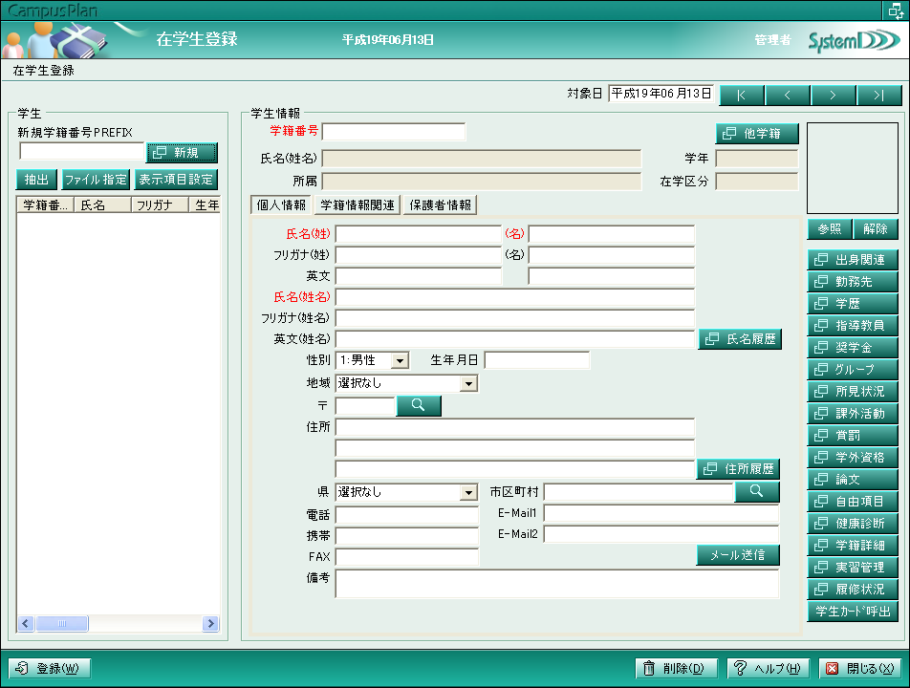
①
新入生登録用ウィンドウ
受験番号欄はデフォルト値として、既存の受験番号最大値＋１を取得いたします。

②

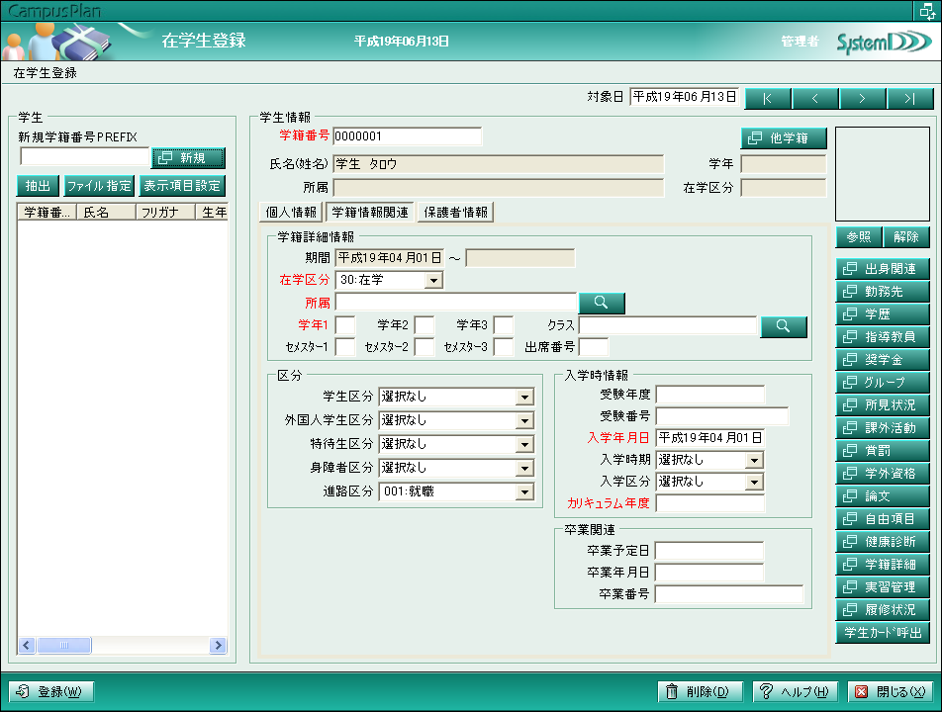
③
基本情報タブの切替

個人情報
氏名、性別といった、個人特有の情報を管理します。
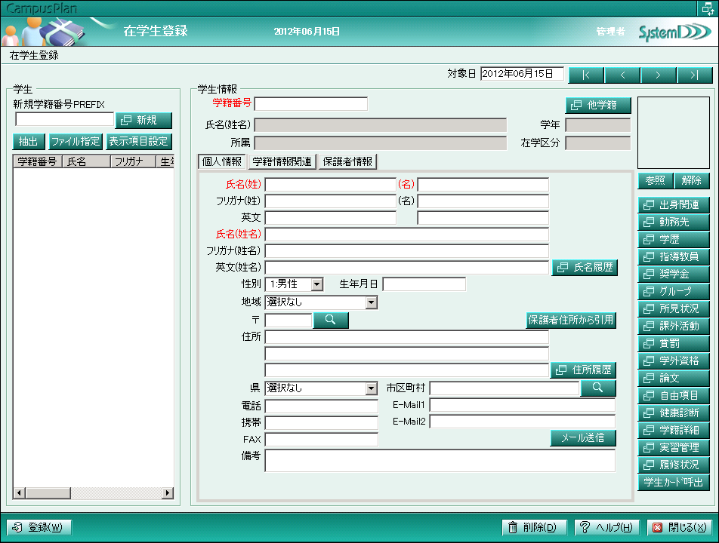
項目名 | 文字数・桁数 | 備考
氏名(姓) | ３０文字 | 新入生登録と連動しております。
氏名(名) | ６０文字 | 新入生登録と連動しております。
氏名(姓名) | １２０文字 | 新入生登録と連動しております。
フリガナ(姓) | ３０文字 | 新入生登録と連動しております。
フリガナ(名) | ６０文字 | 新入生登録と連動しております。
フリガナ(姓名) | １２０文字 | 新入生登録と連動しております。
英文(姓) | ６０文字 | 新入生登録と連動しております。
英文(名) | ６０文字 | 新入生登録と連動しております。
英文(姓名) | １２０文字 | 新入生登録と連動しております。
性別 | 数半角１桁(性別マスタを利用) | 新入生登録と連動しております。
生年月日 | 数半角８桁 | 新入生登録と連動しております。
地域 | 英数半角２桁(地域マスタを利用) | 新入生登録と連動しております。
〒 | 数半角７桁 | 新入生登録と連動しております。
住所１ | ６０文字 | 新入生登録と連動しております。
住所２ | ６０文字 | 新入生登録と連動しております。
住所３ | ６０文字 | 新入生登録と連動しております。
県 | 英数半角２桁(都道府県マスタを利用) | 新入生登録と連動しております。
市区町村 | 英数半角５桁(市区町村マスタを利用) | 新入生登録と連動しております。
電話 | 英数半角２０桁 | 新入生登録と連動しております。
携帯 | 英数半角２０桁 | 新入生登録と連動しております。
ＦＡＸ | 英数半角２０桁 | 新入生登録と連動しております。
Ｅ－Ｍａｉｌ１ | 英数半角１２０桁 | 新入生登録と連動しております。
Ｅ－Ｍａｉｌ２ | 英数半角１２０桁 | 新入生登録と連動しております。
備考 | １００文字 | 新入生登録と連動しております。

学籍情報関連
各区分、入学時情報等、学籍が唯一持ち得る情報を管理します。
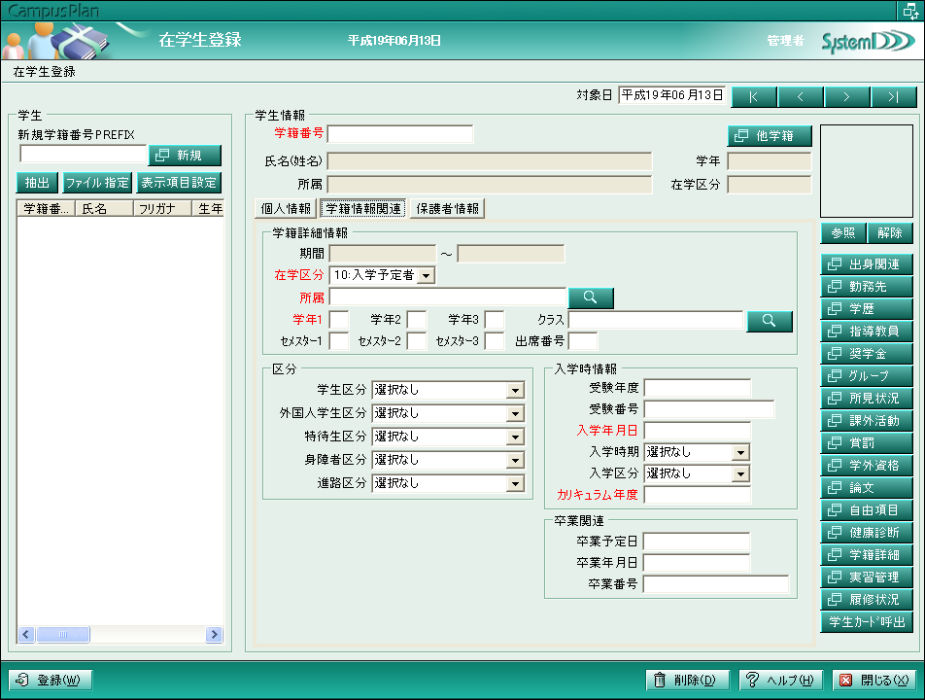
項目名 | 文字数・桁数 | 備考
在学区分 | 数半角２桁(システム固定) | 新入生登録と連動しております。
所属 | 英数半角３桁(所属マスタを利用) | 新入生登録と連動しております。
学年１ | 数半角２桁 | 新入生登録と連動しております。
学年２ | 数半角２桁
学年３ | 数半角２桁
セメスター１ | 数半角２桁
セメスター２ | 数半角２桁
セメスター３ | 数半角２桁
クラス | 英数半角３桁(クラスマスタを利用)
出席番号 | 数半角３桁
学生区分 | 英数半角２桁(学生区分マスタを利用)
外国人区分 | 英数半角２桁(外国人学生区分マスタを利用)
特待生区分 | 英数半角２桁(特待生区分マスタを利用)
身障者区分 | 英数半角２桁(身障者区分マスタを利用)
進路区分 | 001：就職 002：進学 で固定 | 就職情報システムと連動しております。
受験年度 | 学籍システム情報管理の設定でデータを作成します。 | 新入生登録と連動しております。
入学年月日 | 数半角８桁 | 新入生登録と連動しております。
入学時期 | 学籍システム情報管理の設定でデータを作成します。 | 新入生登録と連動しております。
入学区分 | 英数半角２桁(入学区分マスタを利用) | 新入生登録と連動しております。
カリキュラム年度 | 数４桁 | 入試入学処理と連動しております。
卒業予定日 | 数半角８桁 | 在学生要覧テキスト受入・学生情報一括更新等で登録可能。
卒業年月日 | 数半角８桁 | 年次更新処理>卒業更新処理と連動しております。
卒業番号 | 英数半角５桁 | 卒業生管理>卒業番号付番処理と連動しております。

保護者情報
個人の保護者の情報を管理します。
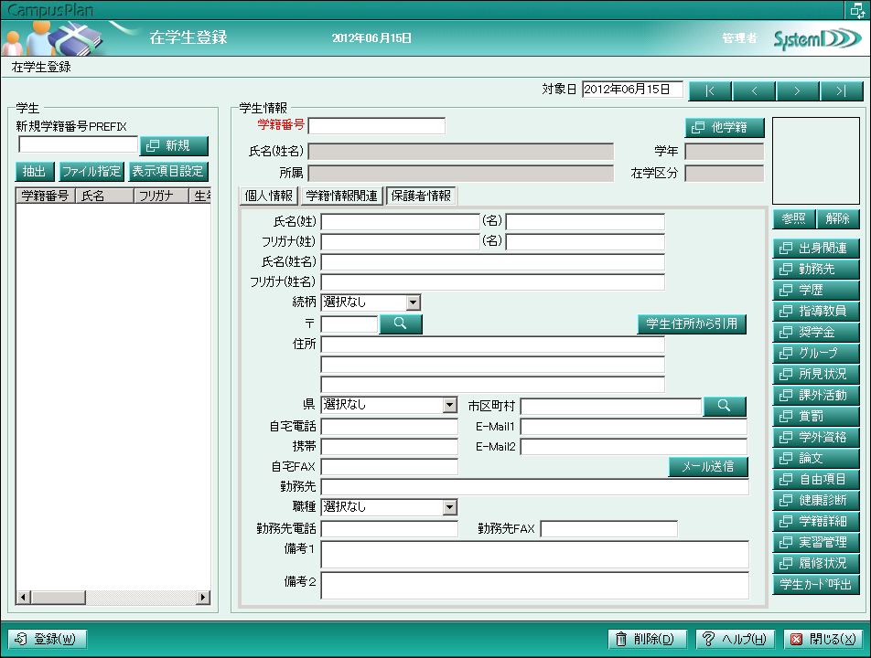
項目名 | 文字数・桁数 | 備考
氏名(姓) | ３０文字 | 新入生登録と連動しております。
氏名(名) | ６０文字 | 新入生登録と連動しております。
氏名(姓名) | １２０文字 | 新入生登録と連動しております。
フリガナ(姓) | ３０文字 | 新入生登録と連動しております。
フリガナ(名) | ６０文字 | 新入生登録と連動しております。
フリガナ(姓名) | １２０文字 | 新入生登録と連動しております。
続柄 | 英数半角２桁(続柄マスタを利用) | 新入生登録と連動しております。
〒 | 数半角７桁 | 新入生登録と連動しております。
住所１ | ６０文字 | 新入生登録と連動しております。
住所２ | ６０文字 | 新入生登録と連動しております。
住所３ | ６０文字 | 新入生登録と連動しております。
県 | 英数半角２桁(都道府県マスタを利用) | 新入生登録と連動しております。
市区町村 | 英数半角５桁(市区町村マスタを利用) | 新入生登録と連動しております。
電話 | 英数半角２０桁 | 新入生登録と連動しております。
携帯 | 英数半角２０桁 | 新入生登録と連動しております。
ＦＡＸ | 英数半角２０桁 | 新入生登録と連動しております。
Ｅ－Ｍａｉｌ１ | 英数半角１２０桁 | 新入生登録と連動しております。
Ｅ－Ｍａｉｌ２ | 英数半角１２０桁 | 新入生登録と連動しております。
勤務先 | ６０文字 | 新入生登録と連動しております。
職種 | 英数半角２桁(保護者職種を利用) | 新入生登録と連動しております。
勤務先電話 | 英数半角２０桁 | 新入生登録と連動しております。
勤務先ＦＡＸ | 英数半角２０桁 | 新入生登録と連動しております。
備考１ | １００文字 | 新入生登録と連動しております。
備考２ | １００文字 | 新入生登録と連動しております。

出身関連
出身地・出身校情報を管理します。
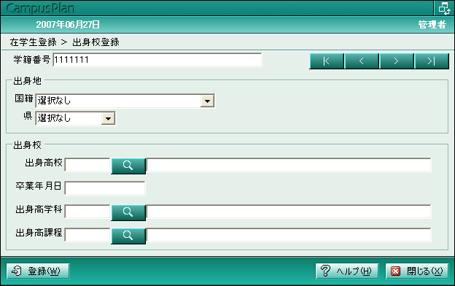
項目名 | 文字数・桁数 | 備考
国籍 | 英数３桁(国籍マスタを利用) | 新入生登録と連動しております。
県 | 英数２桁(都道府県マスタを利用) | 新入生登録と連動しております。
出身高校コード | 英数半角６桁(出身校登録を利用) | 新入生登録と連動しております。
出身高校 | ４０文字 | 新入生登録と連動しております。
卒業年月日 | 数半角８桁 | 新入生登録と連動しております。
出身校学科 | 英数半角２桁(出身校学科マスタを利用) | 新入生登録と連動しております。
出身高課程 | 英数半角２桁(出身校課程マスタを利用) | 新入生登録と連動しております。

勤務先
学生の勤務先情報を管理します。
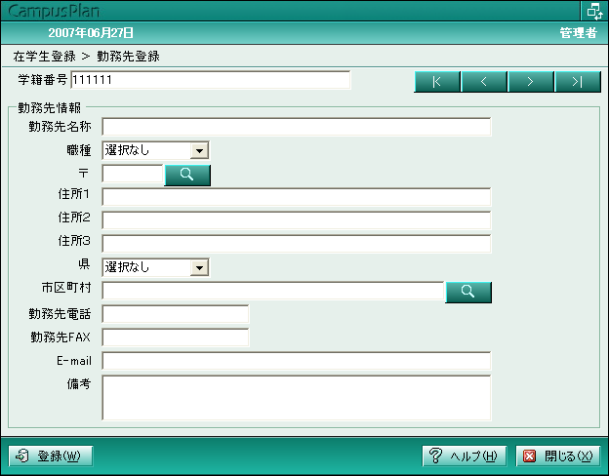
項目名 | 文字数・桁数 | 備考
勤務先名称 | ６０文字 | 新入生登録と連動しております。
職種 | 英数半角２桁(職種マスタを利用) | 新入生登録と連動しております。
〒 | 数半角７桁 | 新入生登録と連動しております。
住所１ | ６０文字 | 新入生登録と連動しております。
住所２ | ６０文字 | 新入生登録と連動しております。
住所３ | ６０文字 | 新入生登録と連動しております。
県 | 英数半角２桁(都道府県コードを利用) | 新入生登録と連動しております。
市区町村 | 英数半角５桁(市区町村コードを利用) | 新入生登録と連動しております。
勤務先電話 | 英数半角２０桁 | 新入生登録と連動しております。
勤務先ＦＡＸ | 英数半角２０桁 | 新入生登録と連動しております。
Ｅ－ｍａｉｌ | 英数半角１２０桁 | 新入生登録と連動しております。
備考 | １００文字 | 新入生登録と連動しております。

学歴
個人の学歴情報を管理します。
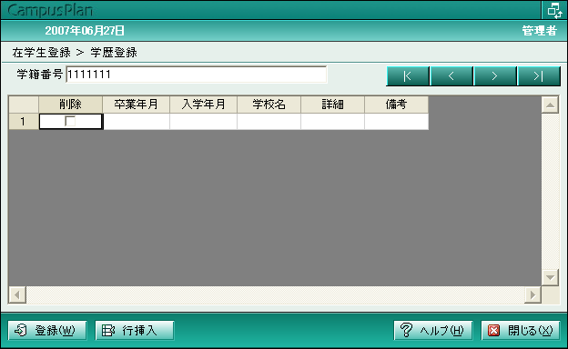
項目名 | 文字数・桁数 | 備考
卒業年月日 | 数半角８桁 | 新入生登録と連動しております。
入学年月日 | 数半角８桁 | 新入生登録と連動しております。
学校名 | ６０文字 | 新入生登録と連動しております。
詳細 | ６０文字 | 新入生登録と連動しております。
備考 | １００文字 | 新入生登録と連動しております。
※卒業年月の昇順に表示します。

指導教員
学生の指導教員情報を管理します。
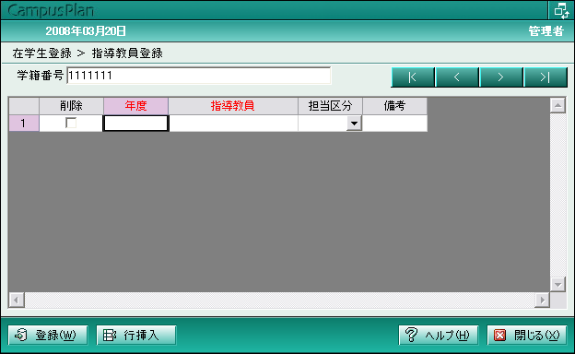
項目名 | 文字数・桁数 | 備考
年度 | 数半角４桁 | 新入生登録と連動しております。
指導教員 | 英数半角MAX１５桁(教職員検索を利用) | 新入生登録と連動しております。
担当区分 | 英数半角２桁（担当区分マスタを利用） | 新入生登録と連動しております。
備考 | １００文字 | 新入生登録と連動しております。
※卒業年月の昇順に表示します。

奨学金
学生の奨学金情報を管理します。
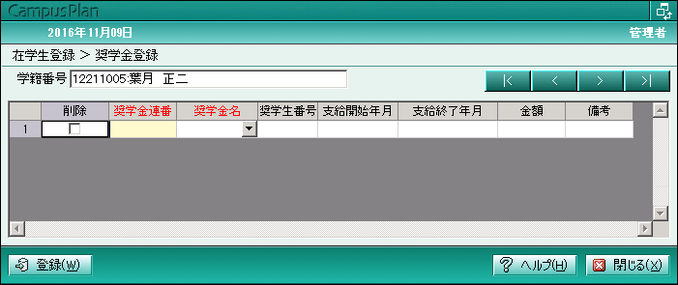
項目名 | 文字数・桁数 | 備考
奨学金連番 | １～ | 登録時に自動採番されます
奨学金名 | 英数半角２桁(奨学金マスタを利用) | 新入生登録と連動しております。
奨学生番号 | 数半角１５桁 | 新入生登録と連動しております。
支給開始年月日 | 数半角８桁 | 新入生登録と連動しております。
支給終了年月日 | 数半角８桁 | 新入生登録と連動しております。
金額 | 数半角２０桁 | 新入生登録と連動しております。
備考 | １５０文字
※奨学金マスタの昇順に表示します。

グループ
学生が属するグループを管理します。
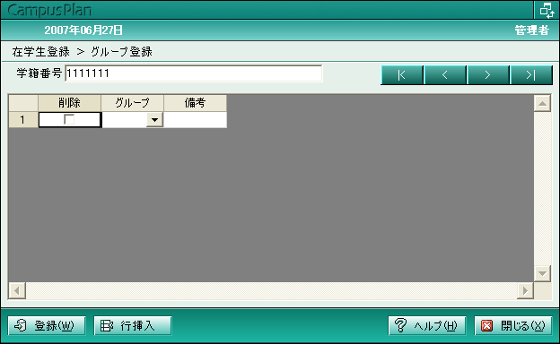
項目名 | 文字数・桁数 | 備考
グループ | 英数半角３桁(学生グループマスタを利用) | 新入生登録と連動しております。
備考 | １００文字 | 新入生登録と連動しております。
※グループマスタの昇順に表示します。

所見状況
所見情報を２件まで管理できます。
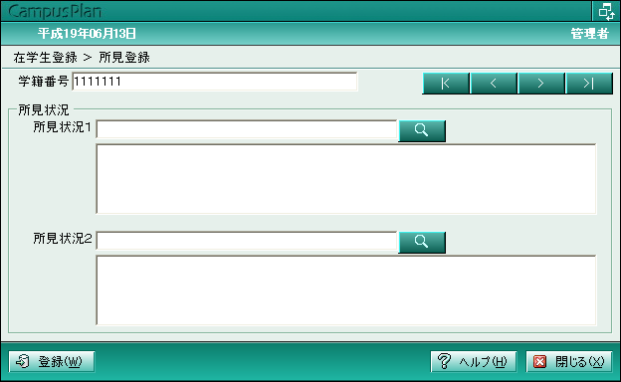
項目名 | 文字数・桁数 | 備考
所見状況１・２ | 英数半角２桁(所見状況マスタを利用)
備考１・２ | １００文字 | 所見状況マスタと連動しております。

課外活動
個人が行っているボランティアや、クラブ活動などの内容を管理します。
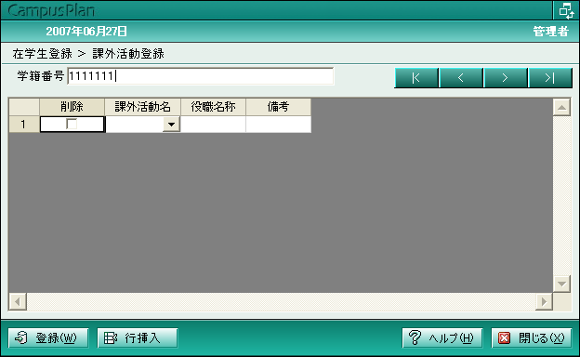
項目名 | 文字数・桁数 | 備考
課外活動名 | 英数半角２桁(課外活動マスタを利用) | 新入生登録と連動しております。
役職名 | ２０文字 | 新入生登録と連動しております。
備考 | １００文字 | 新入生登録と連動しております。
※課外活動マスタの昇順に表示します。

賞罰
学生の賞罰を管理します。
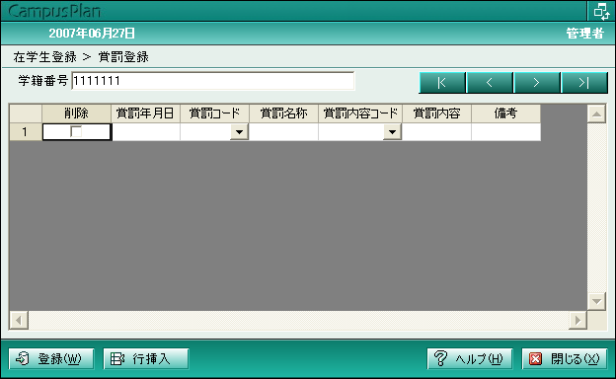
項目名 | 文字数・桁数 | 備考
賞罰年月日 | 数半角８桁
賞罰コード | 英数半角２桁(賞罰マスタを利用)
賞罰名称 | ６０文字 | 賞罰マスタ登録内容を引用
賞罰内容コード | 英数半角２桁(賞罰内容マスタを利用)
賞罰内容 | ６０文字 | 賞罰内容マスタ登録内容を引用
備考 | １００文字
※賞罰マスタの昇順に表示します。

学外資格
学外で取得した資格情報を管理できます。
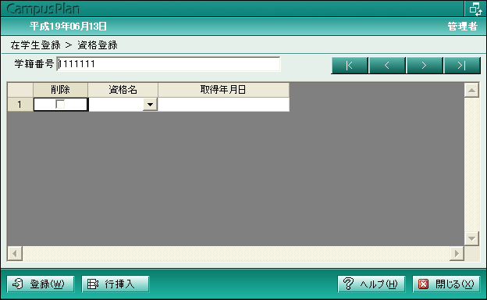
項目名 | 文字数・桁数 | 備考
資格名 | 英数半角３桁(学外資格マスタを利用)
取得年月日 | 数半角８桁
※学外資格マスタの昇順に表示します。

論文
論文情報のテーマ・要旨情報を管理します。
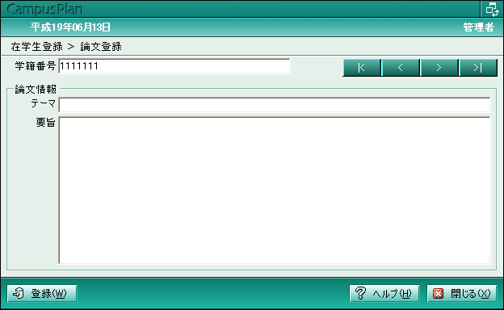
項目名 | 文字数・桁数 | 備考
テーマ | １００文字
要旨 | １００文字
クラブ活動や、趣味といった情報を自由に管理します。

自由項目
クラブ活動や、趣味といった情報を自由に管理します。
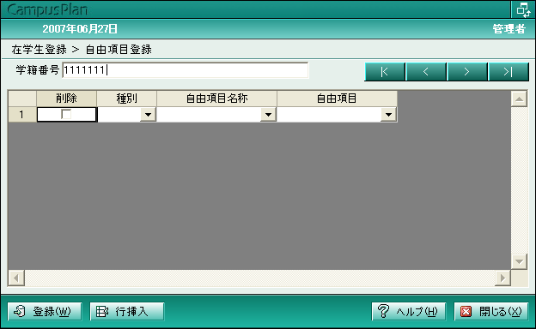
項目名 | 文字数・桁数 | 備考
種別 | 数半角１桁 | ０：共通・１：学籍教務情報システムで固定
自由項目名称 | 英数半角２桁(共通・個人自由項目名称マスタを利用)
自由項目 | 英数半角２桁(共通・個人自由項目マスタを利用)
自由項目名称マスタの昇順に表示します。

健康診断
各種健康診断情報を管理します。
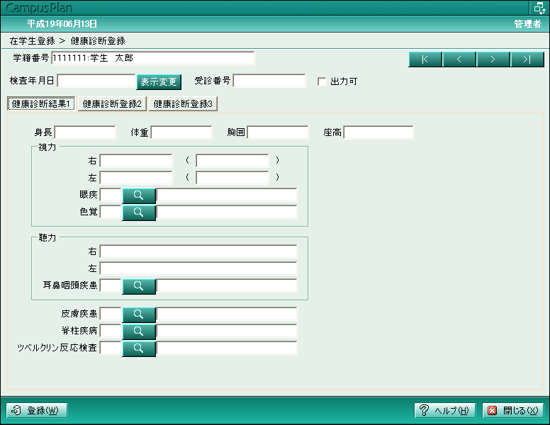
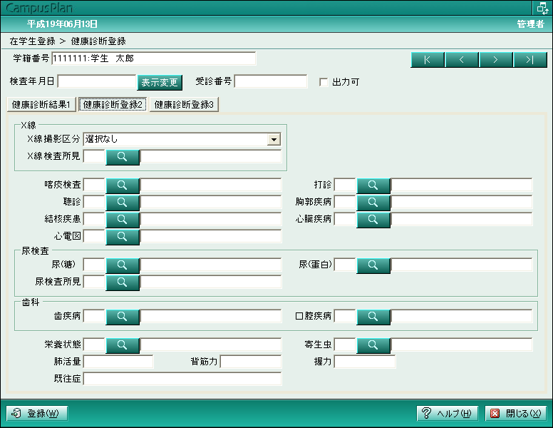
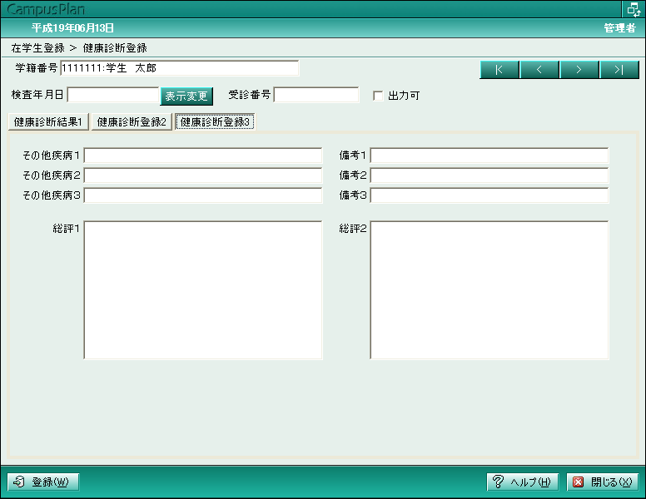
項目名 | 文字数・桁数 | 備考
検査年月日 | 数半角８桁
受診番号 | 英数半角１０桁
身長 | 数半角５桁 | 小数点のみ記号入力可
体重 | 数半角５桁 | 小数点のみ記号入力可
胸囲 | 数半角７桁 | 小数点のみ記号入力可
座高 | 数半角７桁 | 小数点のみ記号入力可
視力右（裸眼） | 数半角７桁 | 小数点のみ記号入力可
視力左（裸眼） | 数半角７桁 | 小数点のみ記号入力可
視力右（矯正） | 数半角７桁 | 小数点のみ記号入力可
視力左（矯正） | 数半角７桁 | 小数点のみ記号入力可
眼疾 | ３０文字 | 眼疾マスタ利用可能（２桁）
色覚 | ３０文字 | 色覚マスタ利用可能（２桁）
聴力右 | ３０文字
聴力左 | ３０文字
耳鼻咽頭疾患 | ３０文字 | 耳鼻咽頭マスタ利用可能（２桁）
皮膚疾患 | ３０文字 | 皮膚疾患マスタ利用可能（２桁）
脊柱疾患 | ３０文字 | 脊柱疾患マスタ利用可能（２桁）
ツベルクリン  反応検査 | ３０文字 | ツベルクリン反応検査マスタ利用可能（２桁）
Ｘ線撮影区分 | Ｘ線撮影区分マスタ利用 | マスタ登録内容をプルダウン形式で登録
Ｘ線検査所見 | ３０文字 | Ｘ線検査所見マスタ利用可能（２桁）
喀痰検査 | ３０文字 | 喀痰検査マスタ利用可能（２桁）
聴診 | ３０文字 | 聴診マスタ利用可能（２桁）
打診 | ３０文字 | 打診マスタ利用可能（２桁）
結核疾患 | ３０文字 | 結核疾患マスタ利用可能（２桁）
胸郭疾病 | ３０文字 | 胸郭疾病マスタ利用可能（２桁）
心電図 | ３０文字 | 心電図マスタ利用可能（２桁）
心臓疾病 | ３０文字 | 心臓疾病マスタ利用可能（２桁）
尿（糖） | ３０文字 | 尿（糖）マスタ利用可能（２桁）
尿（蛋白） | ３０文字 | 尿（蛋白）マスタ利用可能（２桁）
尿検査所見 | ３０文字 | 尿検査所見マスタ利用可能（２桁）
歯疾病 | ３０文字 | 歯疾病マスタ利用可能（２桁）
口腔疾病 | ３０文字 | 口腔疾病マスタ利用可能（２桁）
栄養状態 | ３０文字 | 栄養状態マスタ利用可能（２桁）
寄生虫 | ３０文字 | 寄生虫マスタ利用可能（２桁）
肺活量 | 数半角５桁 | 小数点のみ記号入力可
背筋力 | 数半角５桁 | 小数点のみ記号入力可
握力 | 数半角５桁 | 小数点のみ記号入力可
既往症 | ３０文字
その他疾病１ | ３０文字
その他疾病２ | ３０文字
その他疾病３ | ３０文字
総評１ | １００文字
総評２ | １００文字
備考１ | ３０文字
備考２ | ３０文字
備考３ | ３０文字

実習管理
実習情報を管理します。
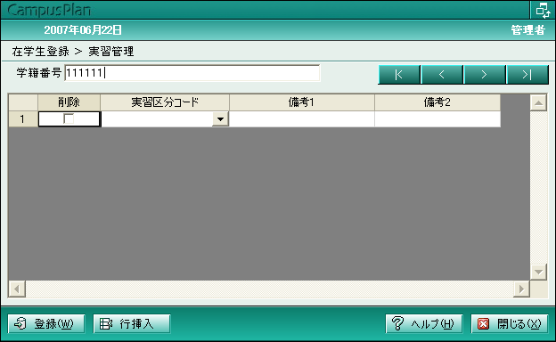
項目名 | 文字数・桁数 | 備考
実習区分コード | 数半角２桁（実習区分マスタを利用）
備考１ | １００文字
備考２ | １００文字
※実習区分マスタの昇順に表示します。

学籍詳細
学籍詳細情報を管理します。
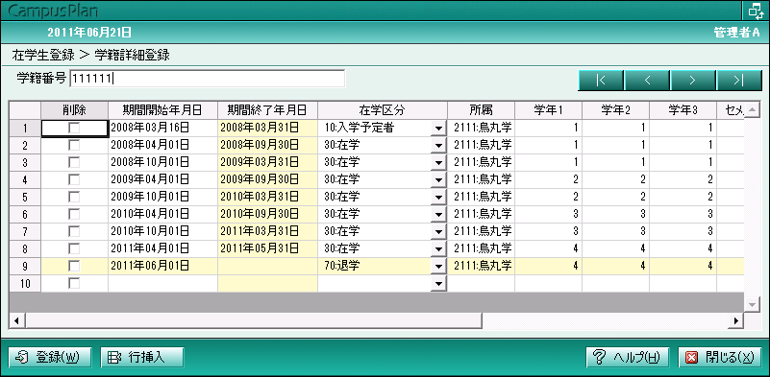
項目名 | 文字数・桁数 | 備考
期間開始年月日 | 数半角８桁
期間終了年月日 | 数半角８桁 | 入力不可
在学区分 | 数半角２桁 | システム固定
所属 | 英数半角最大１５桁  (初期設定で設定します)  (所属登録を利用)
学年１ | 数半角２桁
学年２ | 数半角２桁
学年３ | 数半角２桁
セメスター１ | 数半角２桁
セメスター２ | 数半角２桁
セメスター３ | 数半角２桁
クラス | 英数半角３桁(クラスマスタを利用)
出席番号 | 数半角３桁
学納金更新フラグ |  | 入力不可

履修状況
履修登録作業状況を表示します。
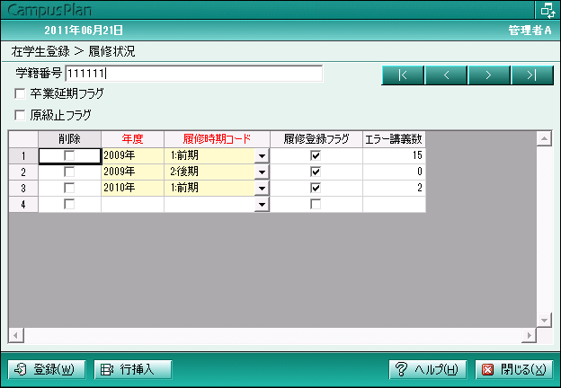
項目名 | 文字数・桁数 | 備考
卒業延期フラグ |  | 卒業予定より卒業が遅れる場合にチェックします。
原級止フラグ |  | 進級できなかった場合にチェックします。
年度 | 数半角４桁 | 履修チェック実行時に作成されます。
履修時期コード | 数半角１桁(履修時期マスタを利用) | 履修チェック実行時に作成されます。
履修登録フラグ |  | 履修チェック実行時に作成されます。
エラー講義数 | 数半角３桁 | 履修チェック実行時に作成されます。

学生カード呼出
各学生用に作成した画像ファイルの呼出が可能です。
学籍番号＋＿でファイルを作成してください。
<対応可能ファイル >
- ＰＤＦファイル
- ＪＰＥＧファイル
- ＢＭＰファイル
- ＧＩＦファイル
- ＰＮＧファイル

システム管理＞共通＞ファイル管理＞利用前準備＞ファイル情報登録機能のフォルダキー「GakuseiCard_kmu」でファイルの保存場所を設定してください。

入試基本
入試情報システムで登録された値がある場合に、入試関連情報を表示します。
変更、登録はできません。
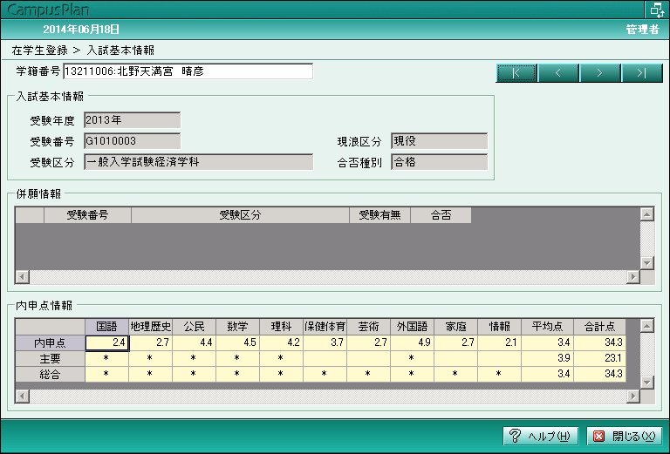

項目名 | 文字数・桁数 | 備考
受験年度 |  | 参照のみ。
受験番号 |  | 参照のみ。
現浪区分 |  | 参照のみ。
受験区分 |  | 参照のみ。
合否種別 |  | 参照のみ。
内申点情報 |  | 参照のみ。

入試結果
入試情報システムで登録された値がある場合に、入試結果情報を表示します。
変更、登録はできません。
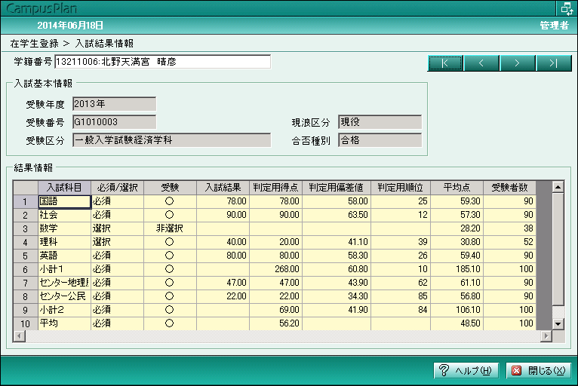

項目名 | 文字数・桁数 | 備考
受験年度 |  | 参照のみ
受験番号 |  | 参照のみ
現浪区分 |  | 参照のみ
受験区分 |  | 参照のみ
合否種別 |  | 参照のみ
結果情報 |  | 参照のみ

在学生一覧登録
システムに登録されている在学生(在学区分が｢在学｣「休学」「除籍」「退学」「論文退学」「転出」「卒業」)の個人情報、保護者情報などの学生に関する情報を、一覧形式で編集・参照する機能です。
※在学生登録等の機能から登録済みの在学生情報を更新する機能です。在学生の新規追加を行う場合は他機能をご利用ください。
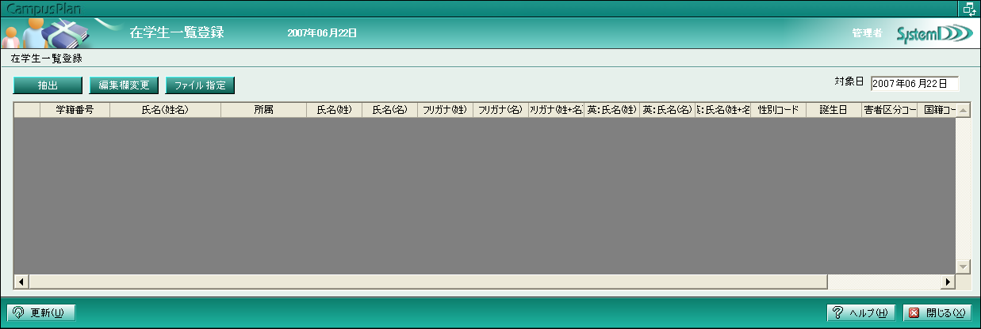
編集する項目を選定します。編集項目はテーブル単位でしか行えません。
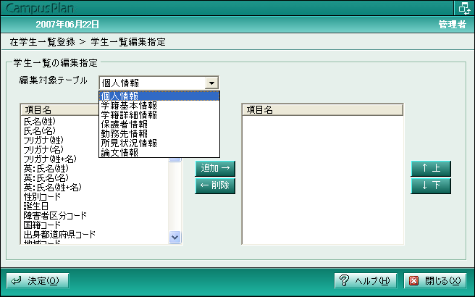
- 個人情報
・氏名(姓) ・氏名(名)
・フリガナ(姓) ・フリガナ(名) ・フリガナ(姓+名)
・英：氏名(姓) ・英：氏名(名) ・英：氏名(姓+名)
・性別コード ・誕生日 ・障害者区分コード
・出身都道府県コード ・地域コード
・郵便番号 ・都道府県コード ・市区町村コード
・住所１ ・住所２ ・住所３
・電話番号 ・ＦＡＸ番号
・メールアドレス１ ・メールアドレス２
・出身校高コード ・出身高校名称 ・出身高校卒業年月日
・出身高校学科コード ・出身高校学科名称
・出身高校課程コード ・出身高校課程名称 ・備考
- 学籍基本情報
・受験年度 ・受験番号 ・学生区分コード
・入学時期コード ・入学年月日 ・カリキュラム年度
・卒業予定日 ・卒業年月日 ・卒業番号
・入学区分コード ・外国人学生区分コード ・特待生区分コード
- 学籍詳細情報
・期間開始年月日 ・期間終了年月日 ・在学分コード
・学年１ ・学年２ ・学年３
・セメスター１ ・セメスター２ ・セメスター３
・クラスコード ・出席番号
- 保護者情報
・氏名(姓) ・氏名(名) ・氏名(姓+名)
・フリガナ(姓) ・フリガナ(名) ・フリガナ(姓+名)
・続柄コード
・郵便番号 ・都道府県コード ・市区町村コード
・住所１ ・住所２ ・住所３
・自宅電話番号 ・携帯番号 ・自宅ＦＡＸ番号
・メールアドレス１ ・メールアドレス２
・勤務先名称 ・勤務先電話番号 ・勤務先ＦＡＸ番号
・職種コード ・備考１ ・備考２
- 勤務先情報
・更新日 ・勤務先名称 ・勤務先電話番号
・勤務先ＦＡＸ ・勤務先メールアドレス ・勤務先郵便番号
・勤務先住所１ ・勤務先住所２ ・勤務先住所３
・職種コード ・備考
- 所見状況情報
・所見 ・状況
- 論文情報
・論文テーマ ・論文要旨

在学生要覧テキスト受入
学生情報(個人情報、学籍基本情報、学籍詳細情報)、保護者情報、勤務先情報、学歴情報、指導教員情報、奨学金情報、グループ情報、所見状況情報、課外活動情報、賞罰情報、学外資格情報、論文情報、自由項目情報、実習管理情報の中から、任意の項目を受け入れる機能です。
在学生要覧テキストファイルフォーマット資料は別途用意しております。必要時はお問合せください。
受入詳細方法は要覧テキスト受入操作手順書をご確認ください。
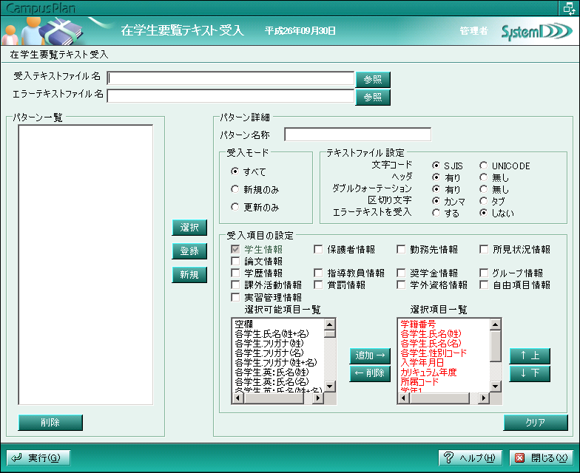
①
②
③
④

ファイル指定
受入テキストファイルの指定とエラーテキストファイルの書出し場所を指定します。
参照ボタンを利用することにより指定場所を選定することも可能です。
※参照ボタンの機能はＷｉｎｄｏｗｓ標準機能を利用しております。

受入モード
すべて・・・新規・更新のすべてのデータを更新する場合選択してください。
受入必須項目を受け入れ項目に選択していませんと受入れられません。
新規のみ・・新規データのみ受入ます。既存データと重複する場合はエラーファイルを書出します。
受入必須項目を受け入れ項目に選択していませんと受入れられません。
更新のみ・・更新データのみ受入れます。新規追加データが存在する場合エラーファイルを書出します。
受入必須項目を受け入れ項目に選択していませんと受入れられません。

テキストファイル設定
文字コード・・・・・・・ファイルの文字コードを選択します。標準的にＳＪＩＳを選択して頂ければ問題ございません。
ヘッダ・・・・・・・・・ファイルの１行目にヘッダ情報が【ある】か【ない】かを選択します。
ダブルクォーテーション・ファイルにダブルクォーテーションが【ある】か【ない】かを選択します。
区切り文字・・・・・・・ファイルの区切り文字が【カンマ】か【タブ】かを選択します。
エラーテキスト受入・・・エラーテキストが作成された場合、そのエラーテキスト自体を修正して再度エラーテキストを受入することができます。エラーテキストにはエラーの理由等が表示されますが、「エラーテキストを受入する」に設定しておくと、エラー理由を削除することなくそのままの状態で受入作業が可能です。

受入項目の設定
各受入項目テーブルより受入項目を選択し受入れます。作成頂いたファイルの列順に項目を選択してください。
＜同時選択できない受入項目テーブル＞
    - 学歴情報
    - 指導教員情報
    - 奨学金情報
    - グループ情報
    - 課外活動情報
    - 賞罰情報
    - 学外資格情報
    - 自由項目情報
    - 実習管理情報

在学生要覧テキスト書出
学生情報(個人情報、学籍基本情報、学籍詳細情報)、保護者情報、勤務先情報、学歴情報、指導教員情報、奨学金情報、グループ情報、所見状況情報、課外活動情報、賞罰情報、学外資格情報、論文情報、自由項目情報、実習管理情報、入試基本情報、入試結果情報、入試併願情報の中から、任意の項目をｃｓｖファイルとして書き出す機能です。
データを書出し、必要な資料・帳票作成にご利用いただく事を想定しております。
書出詳細方法は要覧テキスト書出操作手順書をご確認ください。
①
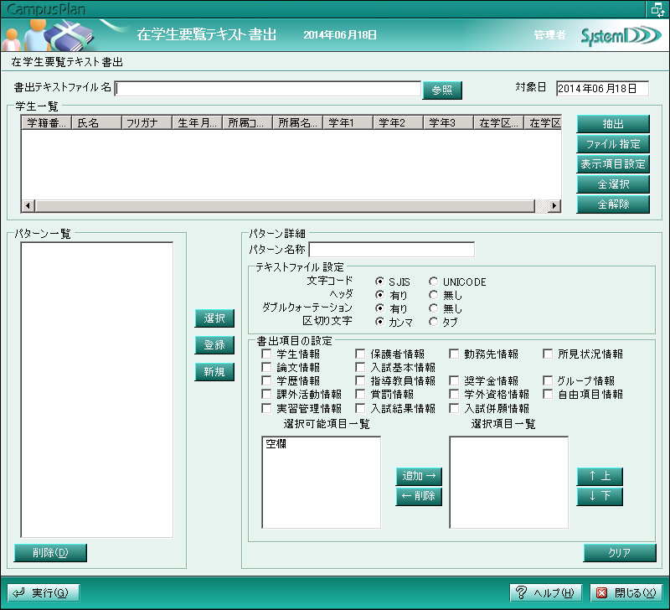
②
③
④

書出テキストファイル名
ファイル書出し先を設定します。
参照ボタンを利用することにより指定場所を選定することも可能です。
※参照ボタンの機能はＷｉｎｄｏｗｓ標準機能を利用しております。

学生一覧
書出したい学生を抽出し表示します。

テキストファイル設定
書出すファイルの詳細設定を設定いたします。

書出項目の設定
書出すデータ項目を各書出項目テーブルより設定します。書出したい項目順に項目を選択してください。
＜同時選択できない書出項目テーブル＞
    - 学歴情報
    - 指導教員情報
    - 奨学金情報
    - グループ情報
    - 課外活動情報
    - 賞罰情報
    - 学外資格情報
    - 自由項目情報
    - 実習管理情報
    - 入試結果情報
    - 入試併願情報

在学生要覧印刷
学生情報(個人情報、学籍基本情報、学籍詳細情報)、保護者情報、勤務先情報、学歴情報、指導教員情報、奨学金情報、グループ情報、所見状況情報、課外活動情報、賞罰情報、学外資格情報、論文情報、自由項目情報、入試基本情報、入試結果情報、入試併願情報の中から、任意の項目を一覧形式で印刷する機能です。
在学生・卒業生などの一覧形式の資料帳票作成に利用していただく事を想定しております。
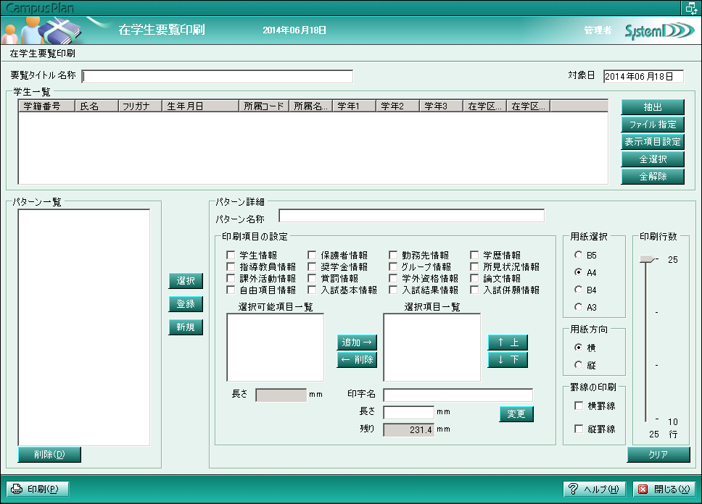
①
②
③
④

要覧タイトル名称
印刷される帳票のタイトルを入力します。タイトルは帳票のヘッダとして印字されます。

学生一覧
印刷したい新入生を抽出し表示します。

印刷項目設定
印刷したいデータ項目を各印刷項目テーブルより設定します。出力したい順に項目を選択してください。
印字される際の項目名の変更、印字フィールドの長さなどの設定が可能です。
＜同時選択できない情報＞
    - 学歴情報
    - 指導教員情報
    - 奨学金情報
    - グループ情報
    - 課外活動情報
    - 賞罰情報
    - 学外資格情報
    - 自由項目情報
    - 入試結果情報
    - 入試併願情報

用紙設定
用紙サイズの選択・用紙方向の選択・罫線の有無の選択・印刷行数の選択を行います。
選択し形式で一覧情報を印刷します。

学生情報一括更新
学生情報の管理項目について、指定された値に一括で変更・更新を行います。
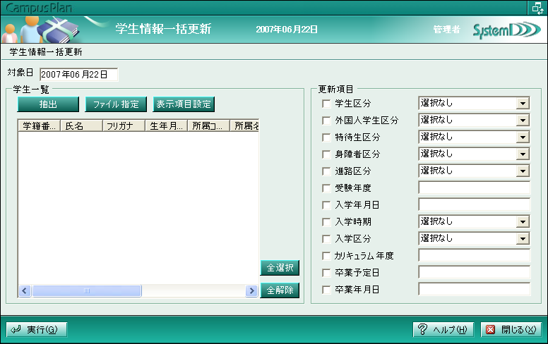
変更可能項目
- 学生区分
- 外国人学生区分
- 特待生区分
- 身障者区分
- 進路区分
- 受験年度
- 入学年月日
- 入学時期
- 入学区分
- カリキュラム年度
- 卒業予定日
- 卒業年月日

学生台帳印刷
学生の学生台帳を印刷します。
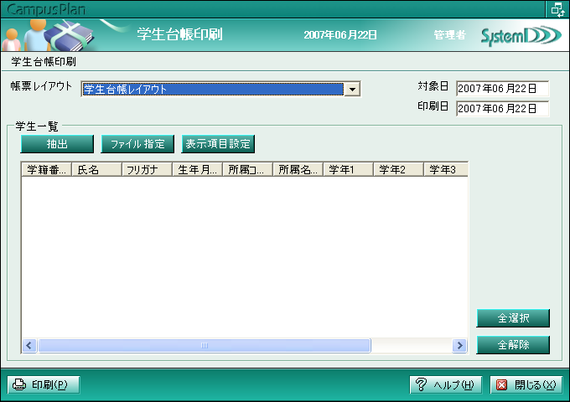

学生宛名ラベル印刷
対象日に入力した日付時点での学籍情報をもとに、宛名ラベルを印刷する機能です。
宛名、住所の出力情報は、本人宛、保護者宛を帳票レイアウトの選択によって変更することが可能です。
また、印刷位置を指定することで、使用途中の宛名ラベルでも開始位置をずらして印字できます。
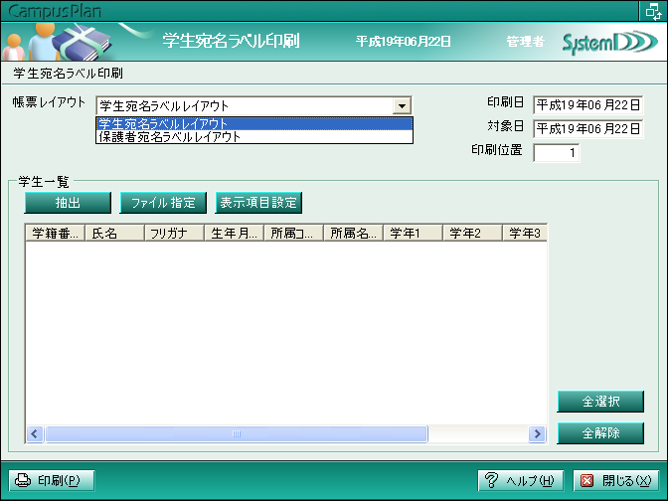

個人情報重複チェック
個人情報が重複していると思われる個人をリストアップし、選択した情報を統合することができる機能です。
個人の情報が重複していると判断する条件として、「フリガナ」、「氏名」、「生年月日」、「出身校コード」、「郵便番号」、「電話番号」、「保護者氏名」、「保護者の郵便番号」、「保護者の電話番号」が指定可能です。
このうち、「フリガナ」と「氏名」は必須条件となります。
指定した条件が全て一致する個人情報を重複情報として表示します。
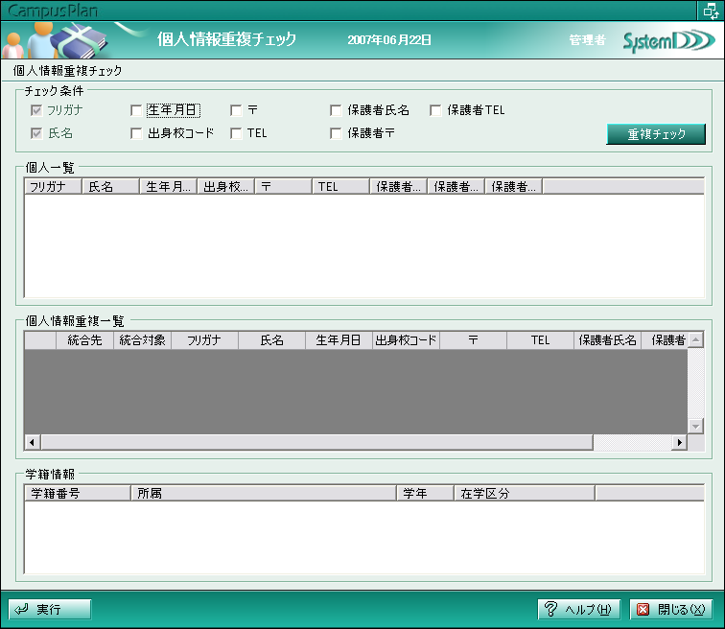

学籍情報重複チェック
一個人が、異なる所属に同時に所属していないかのチェックを行うことができる機能です。対象日に入力した日付時点での学籍情報を対象としてチェックを行います。本機能は、チェックを行うのみで、情報の操作は一切行いません。
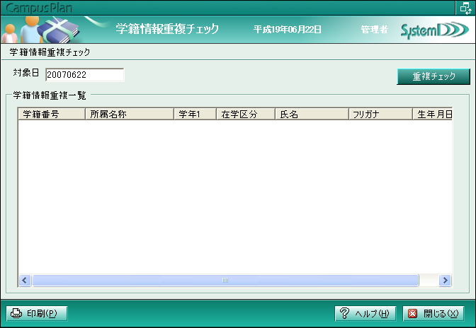

健康診断情報要覧テキスト受入
健康診断情報の中から、任意の項目を受け入れる機能です。
健康診断情報要覧テキストファイルフォーマット資料は別途用意しております。必要時はお問合せください。
受入詳細方法は要覧テキスト受入操作手順書をご確認ください。
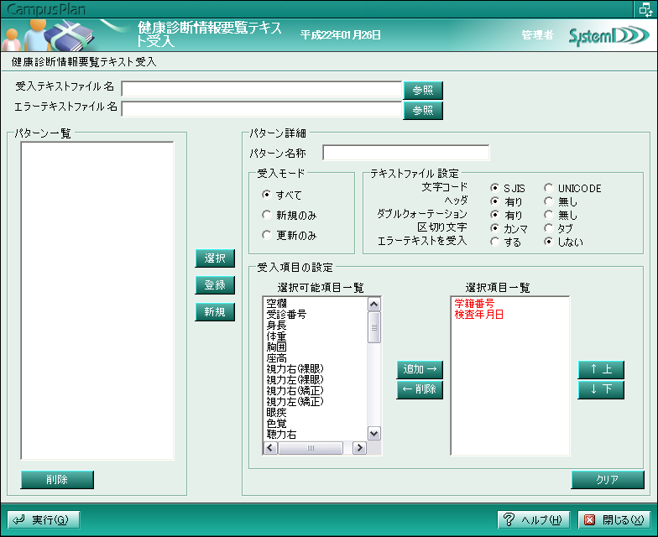
①
②
③
④

ファイル指定
受入テキストファイルの指定とエラーテキストファイルの書出し場所を指定します。
参照ボタンを利用することにより指定場所を選定することも可能です。
※参照ボタンの機能はＷｉｎｄｏｗｓ標準機能を利用しております。

受入モード
すべて・・・新規・更新のすべてのデータを更新する場合選択してください。
受入必須項目を受け入れ項目に選択していませんと受入れられません。
新規のみ・・新規データのみ受入ます。既存データと重複する場合はエラーファイルを書出します。
受入必須項目を受け入れ項目に選択していませんと受入れられません。
更新のみ・・更新データのみ受入れます。新規追加データが存在する場合エラーファイルを書出します。
受入必須項目を受け入れ項目に選択していませんと受入れられません。

テキストファイル設定
文字コード・・・・・・・ファイルの文字コードを選択します。標準的にＳＪＩＳを選択して頂ければ問題ございません。
ヘッダ・・・・・・・・・ファイルの１行目にヘッダ情報が【ある】か【ない】かを選択します。
ダブルクォーテーション・ファイルにダブルクォーテーションが【ある】か【ない】かを選択します。
区切り文字・・・・・・・ファイルの区切り文字が【カンマ】か【タブ】かを選択します。
エラーテキスト受入・・・エラーテキストが作成された場合、そのエラーテキスト自体を修正して再度エラーテキストを受入することができます。エラーテキストにはエラーの理由等が表示されますが、「エラーテキストを受入する」に設定しておくと、エラー理由を削除することなくそのままの状態で受入作業が可能です。

受入項目の設定
各受入項目テーブルより受入項目を選択し受入れます。作成頂いたファイルの列順に項目を選択してください。

健康診断結果印刷
健康診断の結果情報を学生単位で出力する機能です。出力する健康診断情報は、対象日で指定した日付から過去の検査結果のうち、一番新しいものが対象となります。ただし、出力可フラグがONのものに限ります。
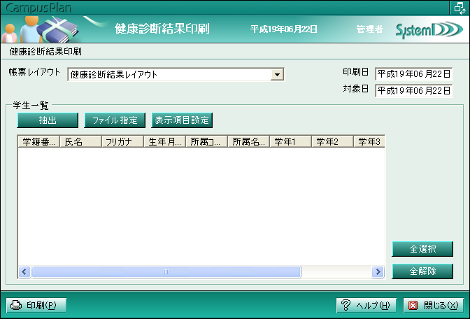

在学生情報の検索・参照

概要
キャンパスプランの検索・参照機能を使用することで、登録したデータを効率的に活用することが可能でございます。 本マニュアルでは基本的な検索・参照方法、エクセル等を利用した活用方法の例などを記載しております。

在学生を検索・参照する。
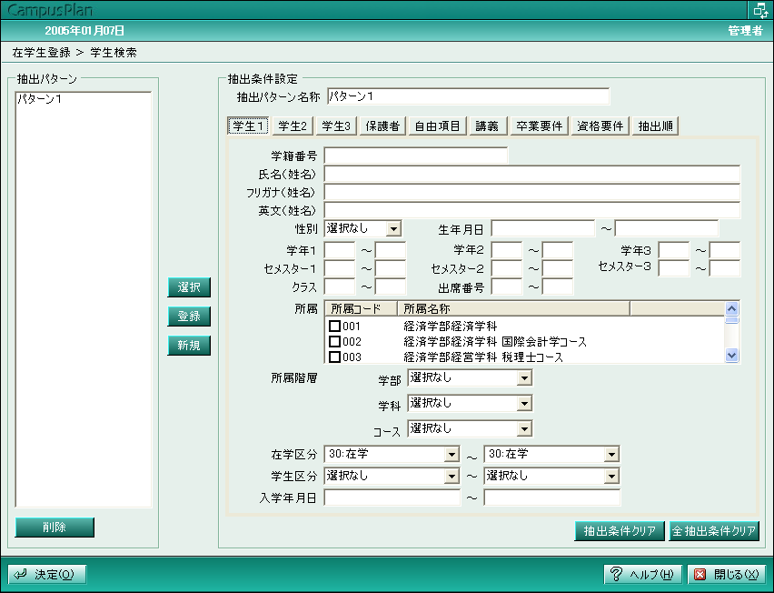
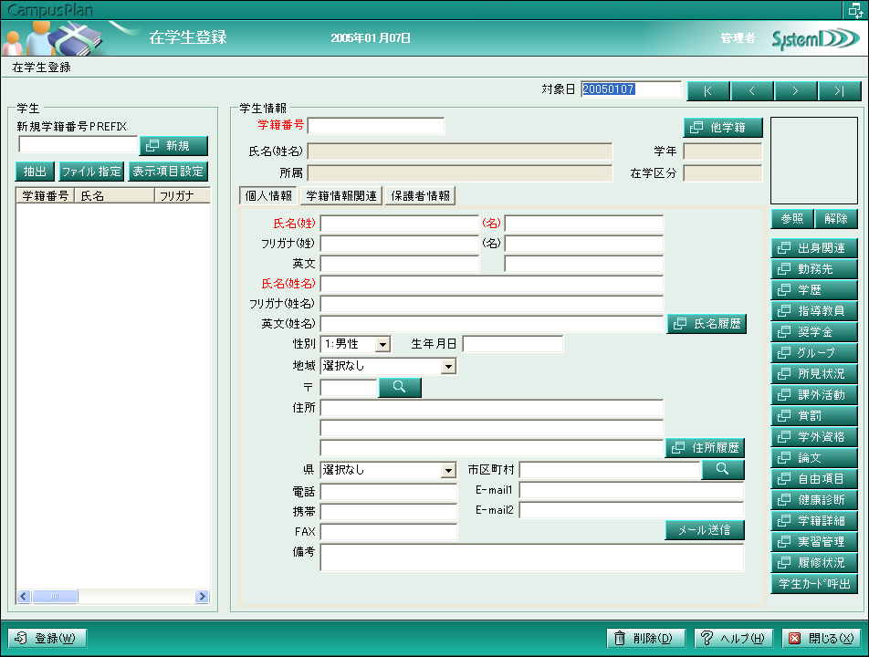
抽出条件クリア：開いているタブの検索条件指定を初期化します。
全抽出条件クリア：全ての検索条件指定を初期化します。

検索条件タブの切替。右端のタブは抽出順指定タブになっております。

メニュー「在学生登録」で抽出ボタンを押すと、学生抽出ウィンドウが開きます。 検索機能は以下の特徴を持っております。
  - 複数の検索条件を組み合わせたAND条件での検索が可能です。
  - 氏名、フリガナ、住所等の文字列を使った検索は一部文字列での検索が可能です。
  - 検索・抽出パターンの登録、読込が可能です。
検索条件が確定したら「決定」ボタンを押下してください。 在学生がリスト表示されます。
検索・抽出機能は各メニュー共通機能として実装されておりますので、他の印刷メニュー等でも「抽出」ボタンを使用すると同様の学生検索ウィンドウが開きます。

ファイル指定ボタンについて
ファイル指定は、キー項目（学籍番号）をカンマ区切りで記載したファイルを読み込むことにより、ファイル内の学籍番号に該当する学生を抽出することができます。
ファイル指定ボタンを押すと、OSのファイル指定画面が開きます。 左のCSVファイルを読み込んだ結果が以下のリストに表示されています。

例：
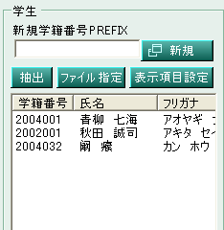
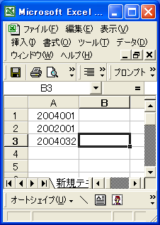
ファイル指定も抽出ボタンと同じく、各種の印刷処理画面や参照処理画面に実装されております。 例えば、①履修・成績情報システムの「学則科目成績要覧テキスト書出」で書出したデータを二次加工して特定の成績状態の学生のみを抽出 → ②ファイルを学籍番号列のみ残してCSV変換 → ③作成したファイル内の学生を印刷メニューのファイル指定機能で呼び出す。
等の活用ができます。 パッケージの検索機能で対応できない複雑な抽出条件、システム間を横断した検索・抽出を行う場合等 も上記の機能で対応することが可能です。

以上

